
Matrice des risques dans un projet
Présentation et utilisation d'une matrice de décision pour la conduite de projets

👨‍💻 Réalisé par : XXXX
🏢 Organisation : Time’Eats
📅 Date : Juin 2025

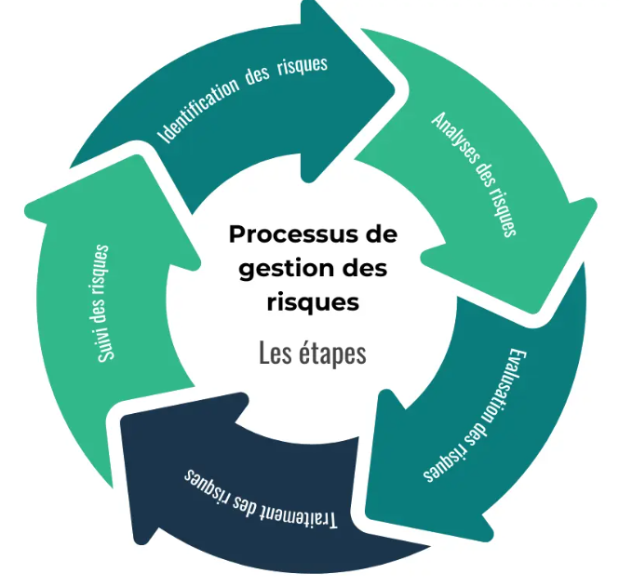

Ce document présente la définition, la structure et l'utilisation d'une matrice de risque afin d'identifier, évaluer et hiérarchiser les risques dans un projet pour mieux les anticiper et les traiter.

Introduction :

Elle se présente sous la forme d'une grille croisant, sur un axe, la probabilité d’occurrence (ou fréquence) d’un risque, et sur l’autre, son impact potentiel (ou gravité).
La probabilité est généralement graduée de faible à forte, tandis que l’impact est classé de mineur à critique, voire catastrophique.
Chaque cellule de la matrice reflète ainsi le niveau de risque résultant de la combinaison de ces deux dimensions.

La matrice des risques est un outil de gestion de projet qui va permettre :
- D’identifier les risques qui peuvent affecter un projet
- D’évaluer leur niveau de criticité (en fonction de leur gravité et de leur fréquence)
- De prioriser les actions de prévention ou de traitement
- De suivre les actions de maîtrise des risques

Elle vise à anticiper les aléas pour sécuriser le projet en mobilisant les ressources nécessaires (temps, budget, ressources humaines, machines).
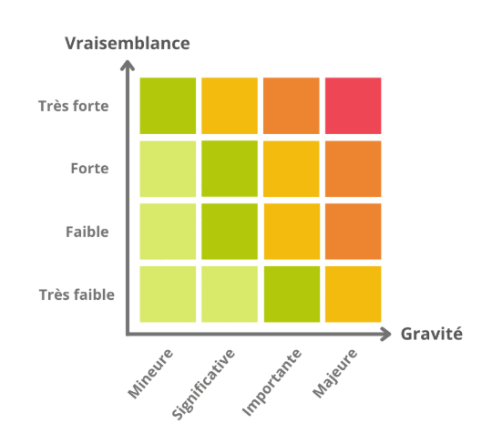

Comment faire une bonne analyse des risques ?

1)Identifier les risques :

Il faut lister tous les événements susceptibles de perturber le projet ou l’organisation même les plus improbable (pour éviter les oublis)

- Techniques (panne machine, défaut produit)
- Organisationnels (retard, erreur humaine, démission)
- Financiers (dépassement budget, défaut de paiement)
- Juridiques (non-conformité réglementaire)
- Environnementaux (catastrophe naturelle, cyberattaque)

2)Évaluer les risques :

Par exemple en attribuant :
Une probabilité d’occurrence (rare, occasionnel, fréquent, très fréquent)
Une gravité (mineur, significatif, critique, catastrophique)

Et faire un calculer la criticité :
Criticité = Gravité × Fréquence
Hors périmètre

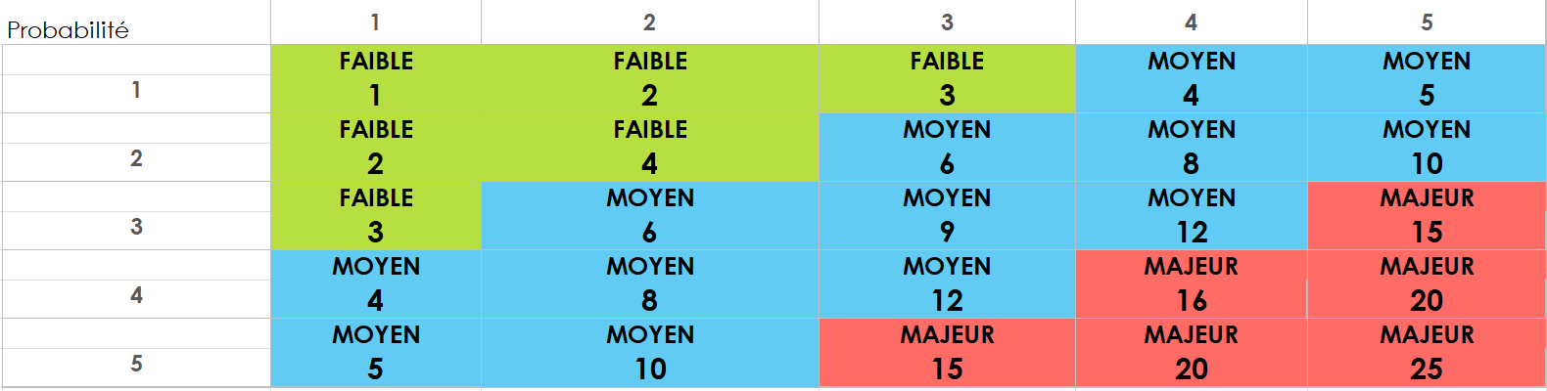

3) Prioriser les risques :

Classer les risques par criticité et se concentrer en priorité sur les risques les plus critiques
Criticité | Action
Faible | Surveiller, sans action spécifique
Moyen | Prévention et suivi régulier
Majeur | Action immédiat

4) Définir des actions de maîtrise :

Il faut établir un plan de traitement :
- Éviter (changer le plan pour supprimer le risque)
- Réduire (mettre des actions préventives)
- Transférer (prestaire, autre service)
- Accepter (si risque faible)
Il faut s’assurer que les action respect la méthode SMART
